# 教学工具—聚光灯

1.调用聚光灯

点击【聚光灯】按钮 ，即可调用出聚光灯功能（如图1）。

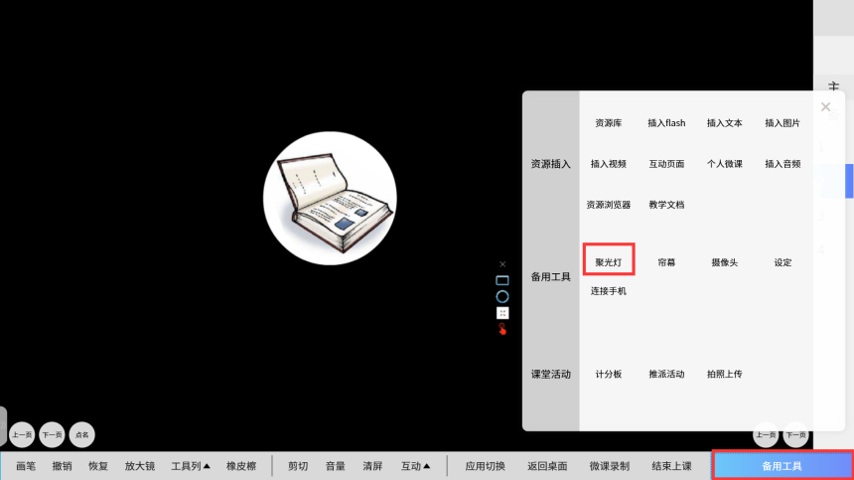

图1

2.切换聚光灯形状

调用出聚光灯功能后，页面出现相应功能图标。点击选择【矩形】图标聚光灯形状切换为矩形，点击选择【圆形】图标聚光灯形状切换为圆形（如图2）。

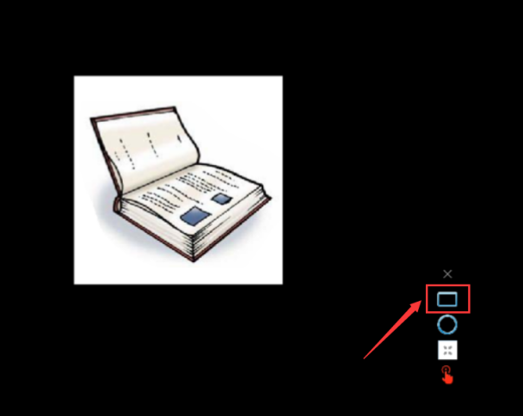 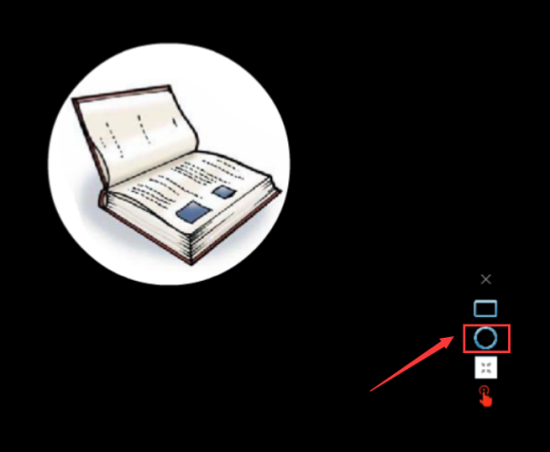

图2

3.调整聚光灯大小

调用出聚光灯功能后，页面出现相应功能图标。按住鼠标左键拖动【改变大小】图标，即可调整聚光灯大小（如图3）。

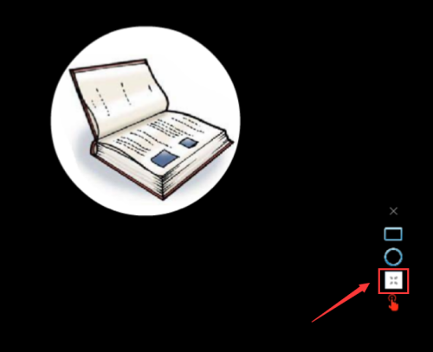 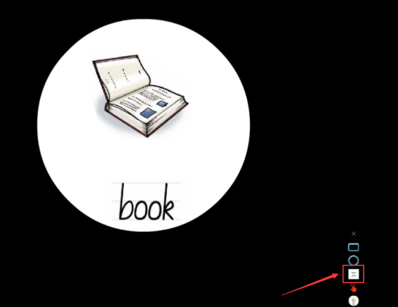

图3

4.拖动聚光灯位置

调用出聚光灯功能后，页面出现相应功能图标。按住鼠标左键拖动【拖动】图标，即可拖动聚光灯位置（如图4至图5）。

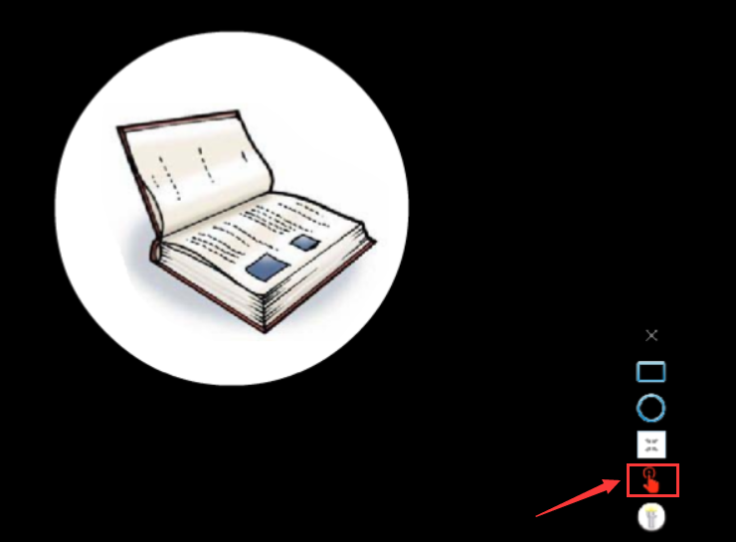

图4

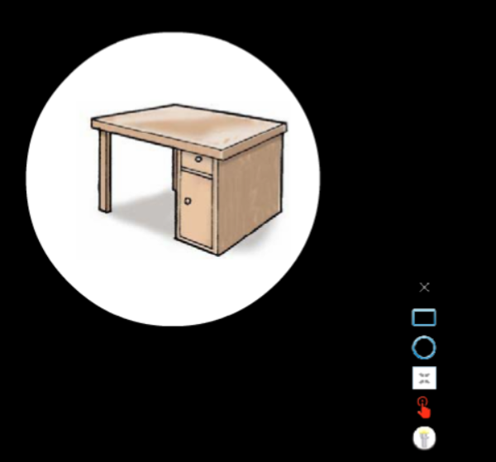

图5

5.关闭聚光灯

调用出聚光灯功能后，页面出现相应功能图标。点击选择【×】图标，即可关闭聚光灯（如图6至图7）。

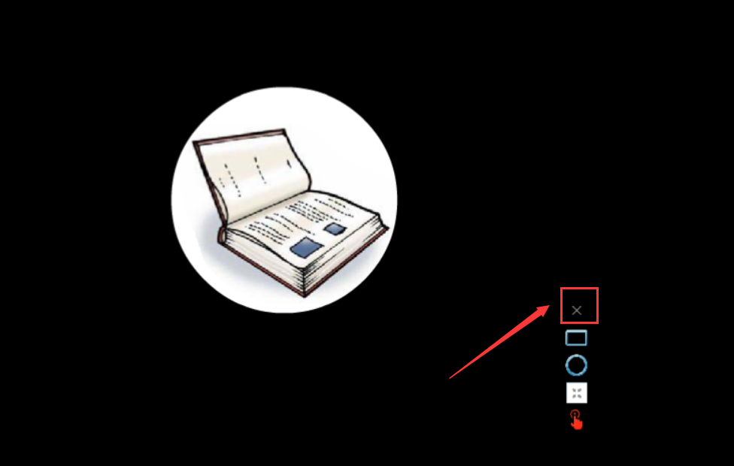

图6

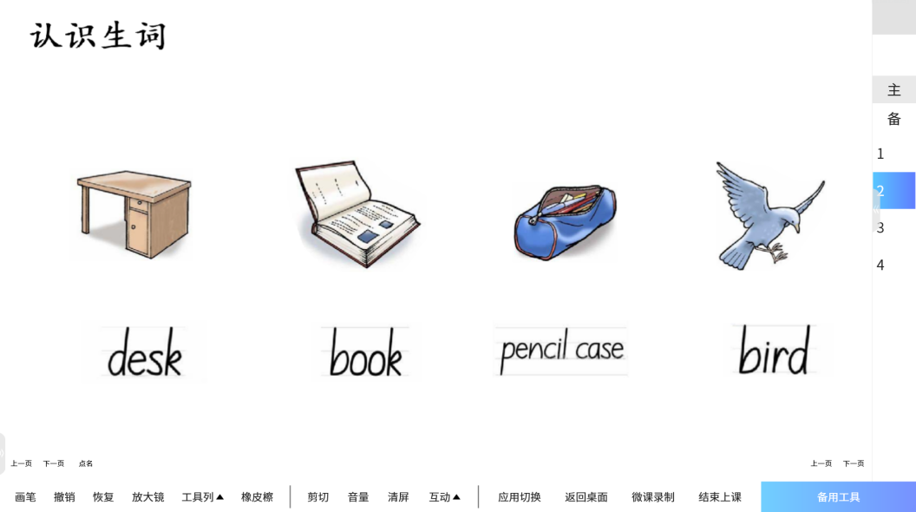

图7